一、選擇題:80分
( A ) 1.在射出成形機上，模具是安裝固定於＿＿＿＿上。(A)模盤 (B)機座 (C)柱塞 (D)肘節。
( D ) 2.設於豎澆道末端及橫澆道分叉部位，用以容納冷凝塑料的是(A)澆口 (B)排氣孔 (C)型腔 (D)冷料井。
( A ) 3.射出成形機射出螺桿前端部作用於熔融塑料的壓力稱為(A)射出壓力 (B)開模力 (C)膨脹壓力 (D)鎖模力。
( C ) 4.塑膠模具模板開閉時做引導定位工作的零件是(A)定位環 (B)歸位銷 (C)導銷 (D)止銷。
( D ) 5.塑膠成形品上使用之螺紋，其螺距應避免小於＿＿＿＿mm。(A)0.1 (B)0.2 (C)0.4 (D)0.8。
( D ) 6.射出成形機加熱缸每小時熔融塑料的最大量稱為(A)射出量 (B)射出率 (C)射出容積 (D)可塑化能力。
( A ) 7.理想的排氣孔位置，是在型腔中(A)塑料最後到達處 (B)塑料流入處 (C)塑料會溢流處 (D)接近中央處。
( C ) 8.塑膠射出成形機螺桿分為供應部、壓縮部及(A)加熱部 (B)混合部 (C)計量部 (D)防漏部。
( A ) 9.PE塑膠有高密度、中密度、低密度之分，主要是因(A)結晶化程度不同 (B)原料不同 (C)電氣絕緣性不同 (D)透明度不同。
( C ) 10.射出成形機上主要用來緊閉模具，不使射入塑模之塑料從分模面洩出的是(A)射出裝置 (B)頂出裝置 (C)鎖模裝置 (D)加熱裝置。
( D ) 11.用以製作遊艇、浴缸、安全帽之FRP，其黏著材料為(A)三聚氰胺樹脂(B)矽氧樹脂 (C)多元酯樹脂 (D)尿素樹脂。
( B ) 12.設計塑膠模具時，必須先進行的是(A)選擇模具材料 (B)分析成形品 (C)決定模具結構 (D)繪製組合圖。
( B ) 13.冰箱置物架、手提籃、衣架等表面塑膠覆膜的製作常用(A)膠殼成形 (B)流動浸漬 (C)粉末成形 (D)旋轉成形。
( B ) 14.豎澆道入口端的直徑與射出成形機噴嘴口直徑相比應(A)較小 (B)較大 (C)一致 (D)無關。
( B ) 15.保特瓶、塑膠罐等的製作方法是(A)壓縮成形 (B)吹製成形 (C)壓空成形 (D)積層成形。
( D ) 16.何種塑膠化學穩定性最佳，有「塑膠中之貴金屬」之稱(A)縮醛樹脂 (B)酚樹脂 (C)尿素樹脂 (D)氟素樹脂。
( A ) 17.三板式模具開模時，會使模板間最先開啟的裝置是(A)彈簧 (B)張力環 (C)開閉器 (D)限位螺栓。
( A ) 18.三板式模具最大的優點為(A)可高速自動化生產 (B)可加工側面有孔成形品 (C)可生產形狀複雜成形品 (D)可生產熱固性塑膠。
( B ) 19.塑膠射出成形機連接加熱缸和模具的接合部位是(A)漏斗 (B)噴嘴 (C)加熱缸 (D)逆流防止閥。
( D ) 20.模具強度必須能承受射出壓力，一般強度計算時射出壓力是以＿＿＿＿kg/cm²計算。(A)100～300 (B)300～500 (C)500～700 (D)700～900。
( A ) 21.俗稱「電木」的塑膠是(A)酚樹脂 (B)尿素樹脂 (C)多元酯樹脂 (D)矽氧樹脂。
( B ) 22.表示射出成形機射出量的單位，一般採用克或(A)噸 (B)盎斯 (C)磅 (D)碼。
( D ) 23.主要用於熱固性塑膠的成形方法為(A)射出成形 (B)擠製成形 (C)吹製成形 (D)壓縮成形。
( B ) 24.為提高塑膠之耐熱性，可在塑膠中添加(A)木粉 (B)石棉 (C)雲母 (D)布屑。
( C ) 25.澆口較大在射出成形時會發生(A)充填不足 (B)塑料燒焦 (C)殘留應力 (D)收縮下陷。
( D ) 26.輪壓加工機用以控制成品厚度的是(A)壓力大小 (B)塑料重量 (C)滾輪轉速 (D)最後一組滾輪間隔。
( D ) 27.模具模板合模時，內部凹凸配合形成的空間稱為(A)模孔 (B)襯套 (C)承板 (D)型腔。
( A ) 28.塑膠模具中將豎澆道襯套固定在模具上的零件是(A)定位環 (B)張力環 (C)拉料銷 (D)可動側安裝板。
( C ) 29.塑膠手套的製作通常採用(A)積層成形 (B)真空成形 (C)浸著成形 (D)發泡成形。
( A ) 30.過小的橫澆道會造成(A)成形品充填不足 (B)浪費塑料 (C)成形品產生毛邊 (D)作業時間延長。
( B ) 31.塑膠簡易辨別，最常用的是(A)化學分解法 (B)火焰燃燒法 (C)砂輪研磨法 (D)刀具切製法。
( A ) 32.下列何者不是塑膠成形品轉角採用圓角的功用(A)減低收縮率 (B)減少應力 (C)提高成形品強度 (D)降低塑料流動阻力。
( B ) 33.耐磨耗性佳、磨擦係數小，可供作無聲齒輪的塑膠是(A)壓克力樹脂 (B)聚醯胺樹脂 (C)聚乙烯 (D)聚苯乙烯。
( D ) 34.目前使用之射出成形機，其射出裝置大部分均為(A)柱塞式 (B)預塑式 (C)肘節式 (D)螺桿式。
( C ) 35.塑膠模具上使用的頂出銷，其斷面形狀何者最理想(A)正方形 (B)長方形 (C)圓形 (D)三角形。
( B ) 36.壓縮成形模具中，塑料受壓力最大的是(A)溢出型模具 (B)防溢型模具 (C)半溢出型模具 (D)半防溢型模具。
( D ) 37.成形品中央附近有大於豎澆道的貫穿孔，可使用(A)環形澆口 (B)扇形澆口 (C)膜狀澆口 (D)盤形澆口。
( D ) 38.轉移成形與壓縮成形比較，其優點為(A)成形品尺寸較精確(B)成形壓力較小 (C)模具構造簡單 (D)材料損失較少。
( C ) 39.塑料由豎澆道直接進入型腔的澆口是(A)標準澆口 (B)針點澆口 (C)非限制澆口 (D)垂片澆口。
( D ) 40.稱呼射出成形機之射出量時，一般是以何種塑料為基準(A)ABS樹脂 (B)聚乙烯 (C)聚氯乙烯 (D)聚苯乙烯。

二、填充題20分
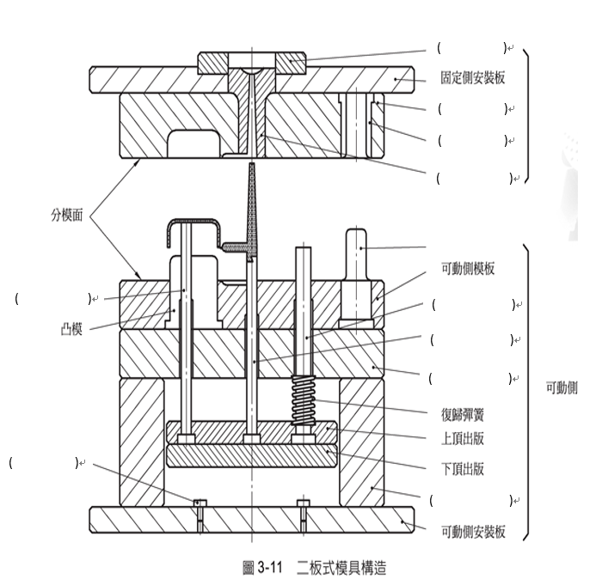
固定側

( )
止銷

